基于Python实现字体包压缩

前置条件:
安装Python
参考文章: https://zhuanlan.zhihu.com/p/577387539

- 将需要转换的字体包以及以下两个附件存放于同一路径
- Windows系统鼠标右键,点击git bash here
- 执行压缩脚本.sh
./压缩脚本.sh $1 $2 $3
其中 $1,$2,$3为三个参数,分别为需要转换的字体包,是否取子集,取子集用到的文字文件
例如:
./压缩脚本.sh ./思源宋体SC-Heavy.otf true ./现代汉语常用3500字.txt

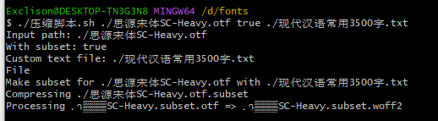

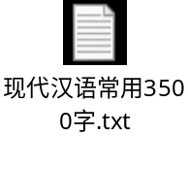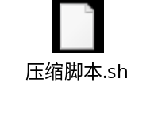
如果报错,Python缺什么包使用pip install安装即可

